KT노동조합 중앙선거관리위원회(이하 중앙선관 위)는 금일 회의를 열고 김승찬(강북지방본부 광화문지부) 위원을 대표위원으로 선출했다.

정년퇴임하는 정승환 대표위원 후임으로 호선된 김승찬 신임 중앙선관위 대표위원은 “냉정한 분석 과 판단으로 노동조합 선거에 엄정중립을 유지하고 공정한 감시자의 역할을 다하겠다”고 포부를 밝혔다.

한편 총 11명으로 구성된 중앙선관위는 노동조합 선거관리규정에 따라 입후보자의 등록, 자격요건 심사 및 사퇴수리에 관한 사항, 공보발행 등 선거관리에 필요한 제반업무를 수행한다.

오는 4월부터 아동수당 지급 연령이 만 7세 미만에서 만 8세 미만으로 확대된다.
이에 따라 2014년 2월에서 2015년 3월 사이(만 7세 이상 만 8세 미만)에 태어난 아동에게도 월 10만원의 아동수당이 지급된다. 이에 해당하는 아동은 올해 1월 분부터 수당을 소급해 받을 수 있다.

2015년 4월 이후 출생아동은 법률개정으로 지급 기간이 자동 연장되며, 2014년 2월생부터 2015년 3월생은 올 1월분부터 소급해 받을 수 있다. 단 아동의 출생연월에 따라 소급기간은 달라진다.

기존에 아동수당을 받다가 만 7세 생일이 도래해 아동수당 지급이 중단됐던 아동은 개정 아동수당법 상 신청한 것으로 간주해 다시 신청하지 않아도 지급된다.

다만 보호자, 지급계좌 등이 신청 당시와 달라진 경우 자료정비 기간 내 주민등록상 주소지 관할 읍면동 주민센터 담당자에게 연락해 지급계좌 등 정보를 수정해야 한다.

만약 아동 수당을 신청한 적이 없다면 사전신청 기간 내에 직접 신청해야 올 1월분부터 소급 지급받을 수 있다. 특히 2014년 2월생부터 2014년 4월생까지는 사전신청 기간 내 신청하지 않으면 만 8세 이상이 돼 수급자격이 없어지므로 기간 내 반드시 신청해야 한다.

신청은 아동의 주민등록상 주소지 읍면동 주민센터를 방문하거나 '복지로' 누리집(www.bokjiro.go.kr)에서 할 수 있다. 온라인 신청은 부모만 할 수 있고, 조부모나 아동복지시설장 등은 방문 신청을 해야 한다.

중앙선거관리위원회, 김승찬 대표위원 선출
김 대표 “공정의 기본원칙과 가치 아래 선거관리 최선 다할 것”
[제14 - 225호]
2022년 2월 9일(수)
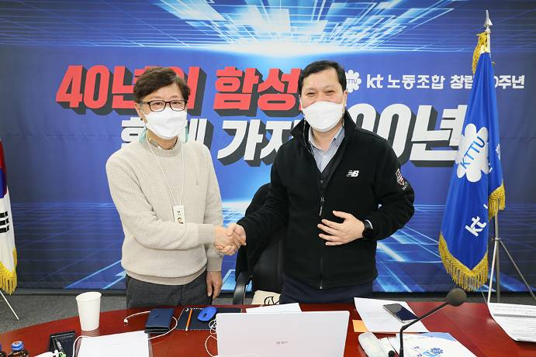
8세 미만 아동수당 오늘부터 사전신청
신청 기간 : 2022. 2. 9 ~ 2022. 3. 31

